165反詐騙 新聞快訊
標題：租金低且含水電、第四臺、網路、車位、可養寵物 理想租屋處恐是詐騙集團的誘餌，當心受騙！
發佈時間：2017/3/1 下午 05:24:38

「臺北居，大不易」臺北市的就業人口逾百萬人，上班族大都是無殼蝸牛，只能透過租屋取得小小的舒適窩，而在臺北市黃金地段1間6坪的套房租金上看萬元，是租屋者每月的1大筆開銷。刑事局165反詐騙諮詢專線近日陸續接獲民眾報案及諮詢，詐騙集團看準上班族對租屋的需求及希望找到便宜舒適住處的心態，在各大租屋網刊登便宜精美套房的出租訊息，詐騙民眾上鉤後，由於套房設備完善、裝潢新穎，要求民眾先行匯入押金以「保障入住」，俟民眾匯款後詐騙集團便人間蒸發，受詐民眾求助無門。
老家住新竹的41歲吳姓女子，自研究所畢業後就在臺北內湖科學園區就業，並在內湖租屋，近日老房東因故變賣房屋，吳小姐此乃上591租屋網看到中意的房子欲承租，房東表示因渠人在英國不便帶看房屋，但是在Airbnb有信賴的第三方仲介可協助處理帶看屋及收取租金的服務，如欲承租需經由第三方仲介來處理，並要求吳小姐若中意房子，應先匯第1個月房租加押金1個月來保障入住名額。由於吳小姐看中的房屋離上班地點近，且近2萬的租金不僅包水、包電、包第四臺，又含管理費、附車位，簡直是吳小姐心目中理想的房屋，吳小姐深怕猶豫過久會被別人租走，便依照房東於信件中的指示匯款美金1,321元(約新臺幣4萬2,000元)至信中提到的Airbnb仲介代理人，但仲介代理人收取款項後卻遲遲未安排後續簽約程序，之後寫信給房東更無下文，吳小姐遂前往欲租屋處查看真假，發現該處根本沒有出租需求且與591租屋網中所示照片完全不一樣，驚覺遭詐騙後再回591租屋網發現該物件早已下架，房東及租屋相關資訊亦消失無蹤。
刑事局分析此類租屋詐騙在租屋網站張貼的出租訊息有以下特色：
1.房屋照片裝潢精緻且屋況很新。
2.租金便宜且均含水電、第四臺、網路、車位、可養寵物。
3.地點均在黃金地段：如內湖科學園區、信義區、大安區、中山區等。
4.回信皆使用英文，房東自稱旅居國外無法帶看屋。
5.須透過Airbnb先行匯款，房東再從國外將鑰匙交由Airbnb仲介帶看屋。
6.均在深夜時段貼租屋訊息，白天時段租屋訊息會關閉，讓民眾在深夜匯款後求助無門，並避免查緝。
刑事局在此呼籲有租屋需求的民眾，雖然現在有不少房東委託仲介帶看房屋並處理租賃契約，但針對租屋網站上有低於市價、物美價廉的租屋物件時，避免僅於電子郵件聯繫後就急於付訂，仍應前往瞭解實際屋況，與房東簽約時再行繳交房租及押金，以免假房東收到款項後人間蒸發。另呼籲各大租屋網站加強網頁巡邏，針對價錢低廉或僅有電子郵件聯繫管道的可疑租屋物件，應加以瞭解並維持租屋網站中物件的品質，另針對民眾通報的詐騙房東應予下架，避免更多民眾遭詐。民眾在租屋聯繫過程中如有疑惑，也歡迎撥打165反詐騙諮詢專線詢問類似情況是否為詐騙。
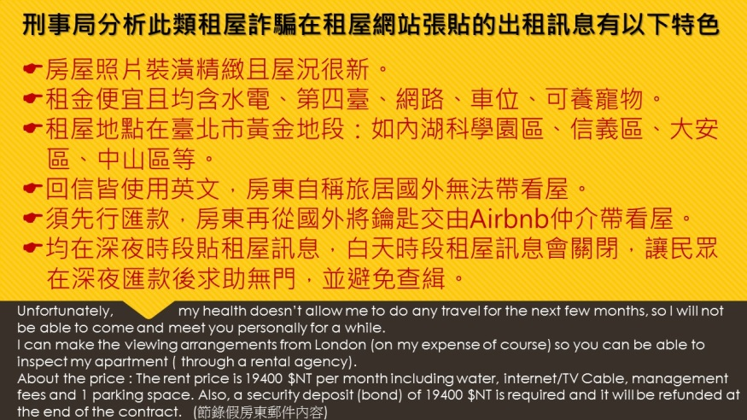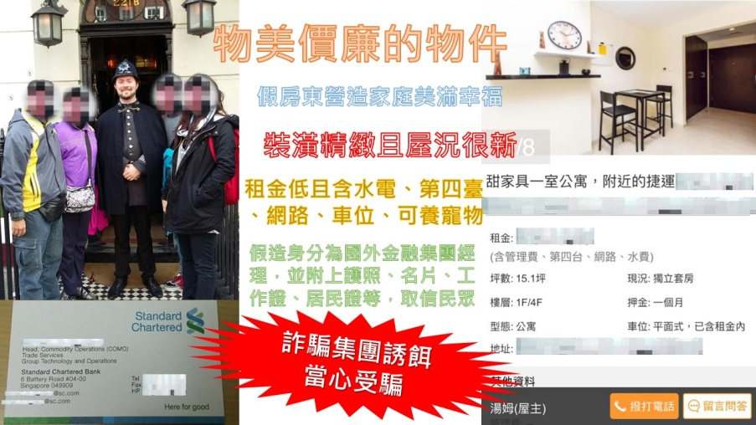

標題：假代購、真詐財
發布時間：2017/3/14 上午 11:45:58

詐騙集團以低於市價代購國外商品之名義吸引民眾，但匯款後卻根本收不到貨品，賣家就人間蒸發網了！建議如有網路代購需求，應慎選信用良好之商家並使用面交方式，以確保雙方權益！
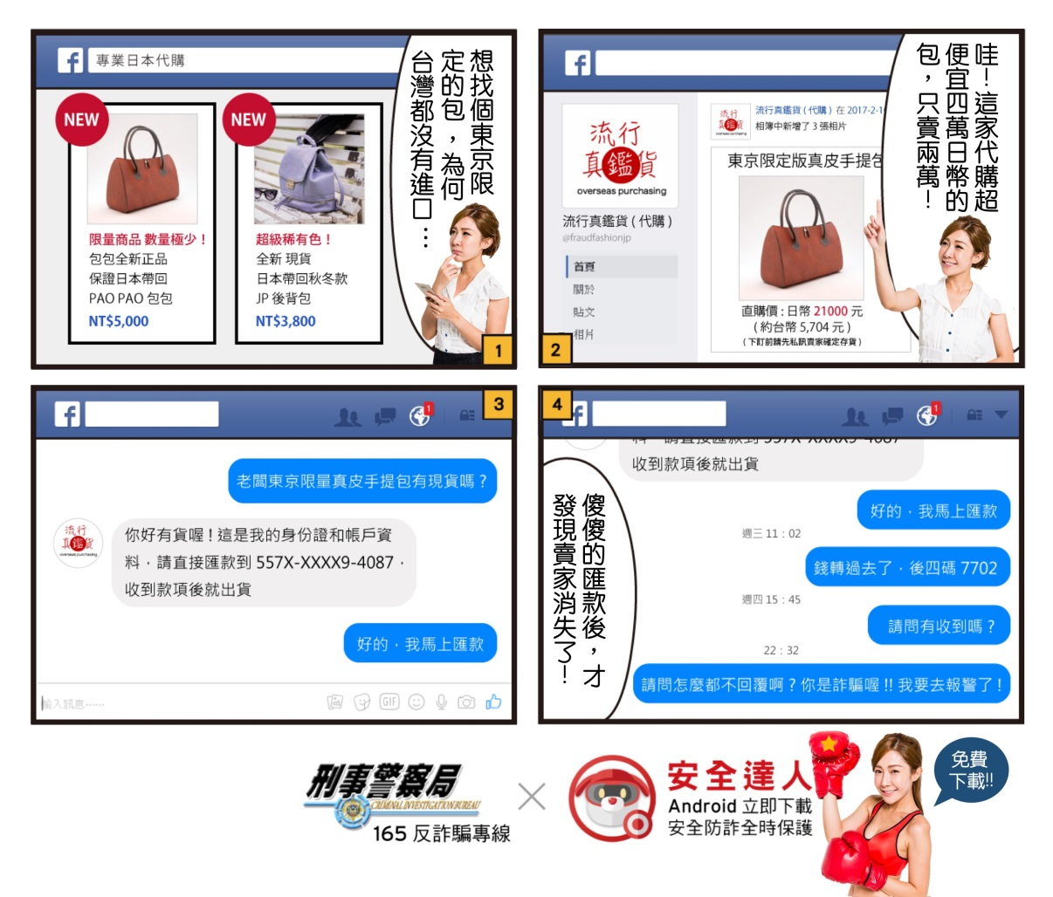

標題：「我們要退費給您！」 假退費真詐財有新招
發佈時間：2017/3/21 下午 04:23:51

電信公司打電話來說要退費，小心是詐騙！1名鄭姓男子去年底申辦門號後，接到自稱電信公司的後勤專員來電，稱要退還鄭男違約金，但要鄭男先把新手機透過宅急便寄至「指定門市」，之後又用各種藉口要鄭男陸陸續續寄了7萬多元現金。刑事警察局表示，這種「假退費，真詐財」的詐騙手法屢見不鮮，但透過宅急便卻是近期才出現，呼籲民眾接到任何自稱業者來電，皆應確實查證，更勿隨意交付貨品及現金給陌生人，以免遭詐。
被害人鄭男（69年次，資訊業）供稱，電信公司人員自稱「林世傑」，表示鄭男申辦手機門號時有合約糾紛，電信公司會提供賠償，但因為鄭男想把申辦時拿到新手機iPhone7 32G換成iPhone7 PLUS 128G亮光黑，因此鄭男必須先把手機和差額1萬元宅配至新北市的指定門市，之後電信公司會把新手機連同賠償金一併寄給鄭男。隔日「林世傑」再度來電表示，公司質疑鄭男為何僅交付1萬元即可購買3萬6,800元的手機，懷疑其中差額遭「林世傑」私吞，要求鄭男補足差額來「證明林的清白」。鄭男依言寄出後，對方食髓知味，又跟鄭男收取3萬9,000元的保證金，卻遲遲未寄出退費，還用各種藉口要鄭男再寄現金，鄭男察覺有異報案，此時已損失手機及現金共約10萬元。
刑事警察局表示，此種「假退費，真詐財」的詐騙手法，過去歹徒多半冒充健保、監理、電信、稅務等機關，以退費為由要求被害人操作自動提款機，但近來卻改以宅急便寄送現金方式收取贓款，藉此取信被害人，警方提醒民眾，切勿聽信任何來電，操作自動提款機或預付款項，同時也呼籲便利超商及宅急便業者，儘量提醒民眾避免寄送現金，如有疑問歡迎撥打反詐騙諮詢專線165查詢。

標題：一句我愛你 騙走女子300萬
發佈時間：2017/3/21 下午 04:24:28

現代人生活圈子小，常使用交友網站結識新朋友，但卻有不少民眾在網路世界遭逢愛情騙子的陷阱，尤其如果對方提到有高報酬、低風險的投資機會，等等，先別急著匯款給心上人，小心落得人財兩失的下場啊！詐騙集團通常利用交友網站找尋被害人，假借交友名義透過通訊軟體跟民眾聊天，取得被害人信任後，再假稱有高獲利投資標的邀請參與投資，編織一起共創美好願景，有民眾因此受騙上當新臺幣300萬元。
新北市蘇小姐在家中登入交友平臺，認識一名自稱劉O偉的網友且互相加為好友，雙方相談甚歡，不久後對方便表示自己擔任施O德集團香港辦事處的經理一職，有一期貨案獲利可觀，相當值得投資，邀請蘇小姐合作投資賺錢，並當作未來結婚基金。蘇小姐聽完心動不已，便依據對方指示先匯了美金2萬元到對方指定帳戶，過4天後，劉男向蘇小姐表示投資已經獲利美金6萬元，邀請蘇小姐繼續加碼，蘇小姐便在2個月內陸續匯出5筆共計10萬美金，等到後來蘇小姐發現對方說法反覆，言談異常，認為自己是被騙了，才至派出所報案。
165反詐騙諮詢專線統計近1個月期間以類似手法進行詐騙的案件數共計28件，詐騙金額自新臺幣數萬至數百萬元不等。此類假交友投資的詐騙手法，被害對象以女性為主，年齡介於35至55歲之間，歹徒與被害人聊天取得信任後，再打著投資名義要求被害人匯款。警方呼籲，網路交友無論是借錢或是投資，只要談錢就要格外小心，有任何與詐騙相關的問題，都歡迎撥打165反詐騙諮詢專線查證，維護自身財產安全。

標題：歹徒假冒國內某航空業者行騙，已有多名民眾受害！
發佈時間：2017/3/21 下午 04:25:33

根據165反詐騙諮詢專線統計，自今（106）年3月上旬至今已受理20餘起民眾接獲假冒國內某航空業者之客服電話，以「工作人員操作錯誤，導致升級成VIP會員或設成購買定期（團體）票，要求客戶前往操作ATM解除設定」之詐騙案件。此次事件受詐騙之民眾多集中於今年1月間購買該航空公司的機票，警方在此呼籲曾有購票之民眾務必提高警覺，並已要求業者在官方網站頁面置放警示標語。
通常歹徒在撥打電話給民眾之前，就已經透過各項方法取得民眾的購物資料，包含購買時間、網站名稱、購物金額以及交貨方式等，再以竄改來電方式撥打電話給民眾，使民眾誤以為客服人員而卸除心防。接著，歹徒會告知民眾因客服人員作業疏失，造成誤升級會員等級或是設定購買定期票，不需要該項服務必須前往ATM操作解除，如聽從歹徒指示前往操作ATM，民眾辛苦的血汗錢就這樣匯入歹徒所提供的帳戶了。
要防範上述詐騙手法並不難，接獲不明來電務必依「冷靜、查證、報案」三原則處理。首先，網路賣場或金融機構不會在下班時間撥打電話給民眾；其次，仔細查看撥入來電是否含有「+」號，通常含「+」號者為境外來電，電話很有可能經過竄改，如無親朋好友居住國外，建議直接掛斷電話或是拒接；最後，ATM自動提款機只能「提款」跟「匯款」，沒有任何解除設定的功能，只要秉持不前往操作ATM，就能保護自己的財產安全。
為了提醒民眾切勿輕易前往操作ATM，警方在全國近3萬臺的ATM機臺明顯處均有張貼「注意！操作ATM解除分期設定是詐騙電話」之貼紙，民眾只要多一分警覺，就能少一分損失。

標題：援交要先買遊戲點數？男醫師花十萬元換一場空
發佈時間：2017/3/27 下午 04:34:22

臺北市一名35歲王姓男醫師在臉書遇到陌生女子主動加好友搭訕，雙方約定以4千元代價援交，男醫師依約到超商買遊戲點數給對方後，對方卻表示擔心警察釣魚，要求再提供10萬元保證金，男醫師不疑有他，掏出大把鈔票買點數，期間有超商店員好意提醒是否遇到詐騙，男醫師卻置之不理，直到發現對方仍不斷找理由要求再加碼，才發現自己成了「假援交」詐騙集團的大肥羊。
王姓男醫師上週末在臉書遇到一名陌生蜜腿正妹主動加好友，並傳訊表示自己因家庭經濟因素有兼職援交，全套服務一次收費4千元，男醫師禁不起對方一再遊說，到超商購買4千元遊戲點數，並將儲值帳號密碼傳給對方，對方收到後卻沒現身，反而要男醫師加LINE並表示擔心男醫師是便衣警察假冒的，要求再提供10萬元遊戲點數做為擔保，等見面後確定不是警察就會全數歸還，男醫師依指示加購點數時，有超商店員好意提醒可能遇到詐騙，男醫師不但不領情，還為了避免一次買太多點數引來店員關心，花了1個半小時走遍8家超商分批購買，好不容易買足十萬元點數給對方，對方卻仍不肯現身，不斷找理由要求再加碼，男醫師這才驚覺自己被騙，前後花了10萬4千元卻連對方一面都沒見到，氣得報警。
刑事警察局指出，這類假援交詐騙手法通常都使用美女照片為頭像，透過Facebook、LINE、網路聊天室、交友APP等管道，隨機找尋民眾搭訕聊天套取個資，再捏造「家境貧苦」、「遭酒店老闆壓榨」等說詞勾起被害人同情心，等被害人上鉤後就謊稱擔心對方是警察，要求購買遊戲點數供辨識身份或保證金才可以見面，若被害人不從，甚至會打著黑道幫派名義恐嚇被害人，指責其戲弄小姐、看不起兄弟等，表示已掌握被害人個資，若不繼續購買遊戲點數交付，就要讓被害人身敗名裂或對其家人不利。警方表示，遊戲點數已經成為詐騙集團的金流管道，建議民眾切勿因陌生網友片面之詞就輕易匯款或交付遊戲點數，以免落入桃色陷阱，有任何疑問歡迎撥打反詐騙諮詢專線165查詢。
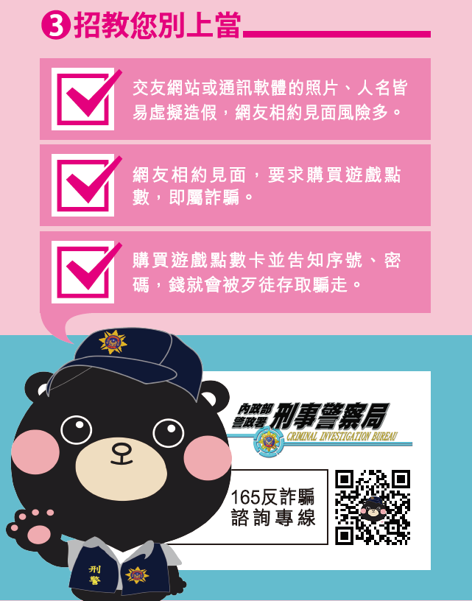
標題：小心LINE帳號遭盜用，勿提供四位數簡訊認證碼
發佈時間：2017/3/28 下午 03:30:50

詐騙集團近期透過通訊軟體「LINE」假冒民眾親友，傳送訊息請民眾代收四位數簡訊認證碼，藉此盜用民眾LINE帳號，並向其親友借款詐騙??。
提醒您，#勿將4位數認證碼告知他人；#接獲親友傳訊息借款，#請當面或電話再次確認，以免受騙。
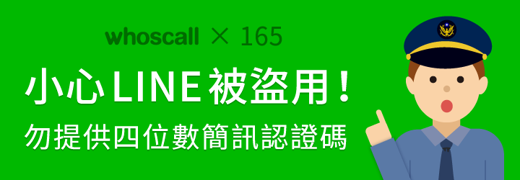

標題：3月份演唱會假網拍詐騙 半數為聽「兄」「妹」開唱
發佈時間：2017/4/11 下午 04:11:54

流行音樂團體「兄弟本色」宣佈將在4月底舉辦最後一場演唱會後解散單飛，引爆粉絲搶票，許多向隅的歌迷轉而上網買黃牛票，結果卻遭到假網拍詐騙；同樣將在今年開唱的「阿妹」張惠妹，也有多名歌迷上網買票被騙，刑事警察局統計，3月份的門票假網拍詐騙總共有27件，其中半數都是在臉書上購買「兄」、「妹」演唱會門票而遭詐，呼籲民眾應循正常管道購票。
家住北部的莊姓高中生（女，88年次）3月份在蝦皮拍賣平臺看到1名暱稱為「代購小站」的賣家販售兄弟本色演唱會門票，於是用LINE和對方聯繫，莊同學表示自己曾經被詐騙過，希望能用貨到付款方式交易，並要求賣家傳送門票照片以證明，結果對方先爽快表示可以面交，還立刻將門票照片傳給莊同學以取信於她，但又表示不提供貨到付款，面交地點則在屏東，還強調票很搶手，不趕快決定就要賣給別人了。莊同學原本一再表示很怕再被騙，但一聽可能買不到，緊張之下毫不猶豫將5張票共新臺幣9,770元轉帳給對方，結果對方收到錢之後就將莊同學封鎖，讓再度被騙的莊同學氣得報案時邊哭邊罵詐騙集團太沒良心。
刑事警察局表示，今年3月份總共發生27件購買演唱會門票遭假網拍詐騙案，其中高達21件透過臉書社團，4件透過蝦皮拍賣，全部都是私下交易，其中8件是為了看兄弟本色演唱會，6件為了阿妹演唱會。警方再次呼籲，購買票券應透過正常管道，並避免先匯款後取票，網路購物更應公開下標而非私下交易，以免遭詐騙或發生交易糾紛。有任何疑問歡迎撥打反詐騙諮詢專線165查詢。

標題：網購知名韓牌CC霜549元 女大生反遭詐上萬元
發佈時間：2017/4/11 下午 04:13:43

喜愛在網路平臺購買彩妝、保養品的女性們要注意囉！網路的方便、省時性以及價格相對便宜的特性讓許多民眾喜愛上網購物，，但小心購物結束之後詐騙找上門來。1名女大生日前在知名美妝平臺「小三美日」購買彩妝CC霜後，之後接到客服人員電話表示「因為員工作業疏失，將個人資料誤刷成批發商，會導致1次扣款24期金額，如果要取消該項作業，應趕緊依照客服人員指示到ATM前操作」，仍事後才發現遭騙新臺幣（以下同）3萬元，警方呼籲民眾，無論電話中對方使用任何詐騙話術，都切勿至ATM操作設定，避免自身財物損失。
臺中市1名陳姓女大學生日前接到自稱是小三美日員工來電道歉，表示陳小姐於上(2)月份購買CC霜時，因員工作業疏失，將個人資料條碼誤刷成批發商，會導致1次扣款24期金額共1萬3,176元，詢問是否要取消扣款事宜，如果要取消，會協助聯絡銀行人員，並請其跟陳小姐聯絡確認。約莫10分鐘後，自稱是該銀行客服人員來電確認誤刷情形後，對方首先請陳小姐轉帳3萬元至對方帳戶，但客服人員表示這次作業失敗無法取消，並要求陳小姐將提領4000元出來並存入對方所提供帳戶，順利存入後，對方表示要繼續操作才能完成取消，繼續要求陳小姐轉帳匯款，陳小姐陸續轉帳了2次，總共轉出金額為3萬9,995元。陳小姐在匯款後，對方又表示金融卡被鎖住了，需要解卡程序，為重啟卡片使用，要求陳小姐至鄰近的燦坤3C店刷卡5萬元，即可順利重新啟動，陳小姐越想越不對，趕緊撥打165詢問，才發現原來自己已經被騙了。
經165反詐騙專線統計2月底迄今，以類似手法冒用小三美日名義進行詐騙的案件數共計81件，除了小三美日外，各式網購平臺也都是詐騙集團假冒的目標，刑事局每週會定期公佈高風險賣場(http://www.165.gov.tw/loss_rank.aspx)，希望民眾能多加留意，並注意聽關鍵字「誤刷」、「1次扣款」、「批發商」以及「ATM解除設定」等，接到類似電話務必要提高警覺。再次呼籲民眾，ATM僅有存提款、轉帳功能，無論對方用任何話術，切莫至ATM前操作，有任何與詐騙相關的問題，希望民眾能夠先撥打165反詐騙諮詢專線查證。

